Dictées flashs CM1/CM2 - Année 1 - Évaluation 2

Dictée bilan | Demain, dit grand-père, je vous emmènerai au zoo. Vous pourrez y admirer des animaux de pays lointains : des girafes, des lions, des ours blancs, des chameaux et même, à l’entrée, un panda. Nous achèterons un peu de nourriture que vous jetterez aux singes. Vous verrez que ce sont vraiment des clowns !

Éléments de la dictée bilan à corriger
Ponctuation | 12 | ,  ,  .  :  ,  , | ,  ,  ,  .  .  !
Majuscules | 4 | Demain  Vous | Nous  Vous

Évaluation d’orthographe CM1/CM2, « dictée bilan 8 »

n° | Compétence | Score | Évaluation |  |  |  | Signature
1 | En dictée, je sais mettre la ponctuation. | /12 | A | AR | ECA | NA
2 | En dictée, je pense à mettre des majuscules en début de phrase. | /4 | A | AR | ECA | NA

Évaluation d’orthographe CM1/CM2, « dictée bilan 8 »

n° | Compétence | Score | Évaluation |  |  |  | Signature
1 | En dictée, je sais mettre la ponctuation. | /12 | A | AR | ECA | NA
2 | En dictée, je pense à mettre des majuscules en début de phrase. | /4 | A | AR | ECA | NA

Évaluation d’orthographe CM1/CM2, « dictée bilan 8 »

n° | Compétence | Score | Évaluation |  |  |  | Signature
1 | En dictée, je sais mettre la ponctuation. | /12 | A | AR | ECA | NA
2 | En dictée, je pense à mettre des majuscules en début de phrase. | /4 | A | AR | ECA | NA

Évaluation d’orthographe CM1/CM2, « dictée bilan 8 »

n° | Compétence | Score | Évaluation |  |  |  | Signature
1 | En dictée, je sais mettre la ponctuation. | /12 | A | AR | ECA | NA
2 | En dictée, je pense à mettre des majuscules en début de phrase. | /4 | A | AR | ECA | NA

Évaluation d’orthographe CM1/CM2, « dictée bilan 8 »

n° | Compétence | Score | Évaluation |  |  |  | Signature
1 | En dictée, je sais mettre la ponctuation. | /12 | A | AR | ECA | NA
2 | En dictée, je pense à mettre des majuscules en début de phrase. | /4 | A | AR | ECA | NA

Évaluation d’orthographe CM1/CM2, « dictée bilan 8 »

n° | Compétence | Score | Évaluation |  |  |  | Signature
1 | En dictée, je sais mettre la ponctuation. | /12 | A | AR | ECA | NA
2 | En dictée, je pense à mettre des majuscules en début de phrase. | /4 | A | AR | ECA | NA

Évaluation d’orthographe CM1/CM2, « dictée bilan 8 »

n° | Compétence | Score | Évaluation |  |  |  | Signature
1 | En dictée, je sais mettre la ponctuation. | /12 | A | AR | ECA | NA
2 | En dictée, je pense à mettre des majuscules en début de phrase. | /4 | A | AR | ECA | NA
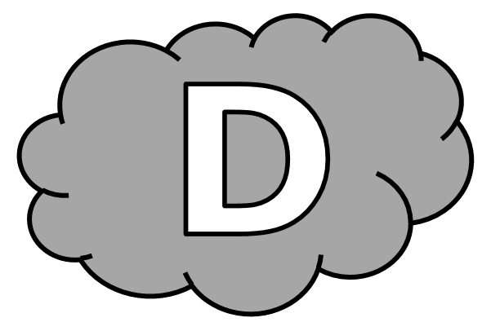
.................................. ................... grand-père je vous ......................................... au .............................. .................... ................................... y admirer des ....................................... de ..................................... ............................................................ des ................................... des ............................... des ........................ ....................................... des ..................................... ................. même ............. l’entrée un ..................................... .............................. ........................................... un peu de ........................................ que vous ........................................... aux ....................................... ..................................... ................................... que ............. ................................ ...................................... des .....................................

